1. **Yeni İlm-i Kelam’ın klasik kelam ilminden farklılaştğı noktalar nelerdir? 2 tane yazınız.?**
2. **Deizm’in temel felsefesi hakkında bilgi veriniz?**
3. **“Atıl Tanrı” kavramından ne anlıyorsunuz.**
4. **Aşağıdaki boşlukları verilen kelimelerle tamamlayınız.**

**Şirk - Auguste Comte- Politeizim- Müşrik- Sekülerizm- Mütenebbi**

Gerçekte öyle olmadığı halde vahiy aldığını söyleyerek insanları kendisinin peygamber olduğuna inandırmaya çalışan kişilere İslami literatürde …….. denir.

Türkçeye dünyevileşme olarak çevrilen ………. kavramı, bazı ülkelerde laiklik kavramı yerine kullanılır.

Pozizitivizm’in ilk savunucusu ve kurucularından olan…………………kişidir.

Tanrı’nın bir değil de çok olduğunu savunan, putlar, atalar, tabiat güçleri, hayvanlar gibi farklı varlıkları da Tanrı olarak görebilen çoktanrıcılığın İslam dinindeki karşılığına ……… denir

İslam’ın Politeizm’i reddettiğini şu kavramlarla açıklayabiliriz. Allah’tan başka tanrı edinmek ve Allah’a ortak

koşmak İslam’da “………”, Allah’a ortak koşanlar da “……….” olarak adlandırılmaktadır

1. **Aşağıdaki cümlelerden doğru olanların başına (D), yanlış olanların başına (Y) yazınız.**

(….)Günümüzde İslam dinini, çağdaş inkârcı akımlara karşı savunan ilim dalı tefsirdir.

(….)İnkârcı akımlar batda ortaya çıkmıştr ve İslam dünyasında kısmen de olsa etkili olmuştur.

(….)Kötülük probleminin çözümü, Allah’ın isim ve sıfatlarını iyi bir şekilde anlamaktan geçer.

(....)İslam inancına göre Hz. Muhammed (s.a.v.), peygamberlerin sonuncusu olup, ondan sonar peygamber gelmeyecektr.

(....)Kur’an-ı Kerim’de anlatldığı şekliyle peygamberlerin asıl uğraştğı konu, Allah’ın varlığının ispat edilmesi değil, insanların şirki bırakarak, Allah’ın birliğini kabul etmeleridir.

1. **Aşağıda verilen cümlelerin hangi kavramın açıklaması olduğunu bulalım.**

**[fırka, itikat – akaid, fıkıh, kelam, mezhep, yorum, tevhit, kelam, fıkıh]**

İnanç ve ibadetler konusundaki dini yorumlar[ ]

İslam inancını savunan ilim [ ]

Daha çok siyasi ayrışmayla ortaya çıkan topluluk [ ]

Dinin inanç alanı [ ]

Dinin ibadet alanı [ ]

1. **Aşağıdaki çoktan seçmeli soruları cevaplayınız.**

**1. Hep kötülükleri görmeyi, dünyada hâkim olanın kötülük olduğunu düşünmeyi, hayata kötümser ve karamsar bir bakış açısıyla bakmayı ifade eden yaklaşım aşağıdakilerden hangisidir?**

A) Pesimizm B) Optmizm C) Ateizm

D) Politeizm E) Pozitvizm

**2. Türkçede ruh göçü, yeniden doğuş gibi anlamlar verilen kavram aşağıdakilerden hangisidir?**

A) Satanizm B) Tenasüh C) Nihilizm

D) Sekülerizm E) Laiklik

**3. Tanrı ve evren gibi metafizik hakikatler hakkında gerçeklerin bilinemeyeceğini ileri süren felsefi akım aşağıdakilerden hangisidir?**

A) Pozitivizm B) Mistisizm C) Agnostisizm

D) Politeizm E) Sekülerizm

**4.Sezgi gücü ile Birden çok tanrıya inanma, tapınma anlamına gelen inanç biçimlerine verilen isim hangisidir?**

A) Deizm B) Politeizm C) Ateizm

D) Nihilizm E) Pozitivizm

**5. Aşağıdaki felsefi görüşlerden hangisi Allah’ı, ruhu ve ahiret hayatını inkâr edip evrenin tesadüfen meydana geldiği görüşünü savunur?**

A) Nihilizm B) Ateizm C) Satanizm

D) Deizm E)Politeizm

**6. Her şeyi bilime, gözleme ve deneye dayandırmaya çalışan, görünmeyen varlıkları yok hükmünde ve anlamsız kabul eden, din çağının artık bittiğini ve bilimsel gelişmeler sonunda insanların dine ihtiyacının kalmayacağını savunan akım aşağıdakilerden hangisidir?**

A) Deizm B) Ateizm C) Pozitvizm

D) Nihilizm E) Politeizm

**7. Aşağıdaki ifadelerden hangisi mezheplerin ortaya çıkış sebeplerinden değildir?**

A) Müslümanlar arasındaki iç savaşlar B) İslam’ın insanlara tanıdığı fikir ve vicdan hürriyeti C) Hilafet meselesi ve siyaset

D) Peygamberimizin farklı düşünceleri teşviki

E) Yabancı din, kültür ve medeniyetlerin islam dünyasına girmesi

**8.** • Şeytan kutsal bir varlık olarak görülür.

• Her türlü düzene başkaldırmak ilkelerindendir.

• Şeytan için kurban verme gibi gelenekleri vardır.

**Hakkında bilgi verilen inanç akımı aşağıdakilerden hangisidir?**

A) Satanizm B) Ateizm C) Nihilizm

D) Mistisizm E)Taoizm

**9. Türkçede bilinmezcilik ya da bilinemezcilik olarak tarif edilen, yaklaşımı itibariyle net bir karar verememeyi, bilginin kesin olamayacağını ve kuşku duymayı anlatan kavram aşağıdakilerden hangisidir?**

A) Pozitvizm B) Satanizm C) Sekülerizm

D) Agnostsizm E) Reenkarnasyon

**10.** I. Cebriyye

II. Selefiyye

III. Mutezile

IV. Eş’ariyye

**Öncüllerden hangisi Ehl-i Sünneti oluşturan dini yorumlardan biri değildir?**

a) Yalnız I b) Yalnız II c) I ve III

d) I ve IV e) I,II,III

**11. Allah’ın sıfat ve fiilleri başta olmak üzere inanç konularına ait olan ayet ve hadisleri hiçbir yorum yapmadan oldukları gibi kabul edip iman eden ehlisünnet yaklaşımıdır. Yukarıda bilgisi verilen mezheb hangisidir?**

a) Selefiyye b) Hâricilik c) Eş’ariyye

d) Maturidiyye e) Mutezile

**12. Hz.Ali’nin Hz. Muhammed’den(sav.) sonra nass ve tayinle halife olduğuna, imametin kıyamete kadar onun ve Hz. Fatma’nın soyundan gelenlerin hakkı olduğuna inanan topluluklara verilen isimdir. Burada hakkında bilgi verilen mezhep hangisidir?**

A) Şiilik B) Mutezile C) Haricilik

D) Eşariye E) Alevilik

**13. İmam-ı Azam Ebu Hanife’nin anlayışı doğrultusunda fikirlerini sistemleştirmiş, dini konularda akıl ve nakil arasında kendine özgü bir denge kurmayı başarmış Allah’ın varlığına akılla ulaşılabilir, iyi ve kötü akılla bilinebilir demiş. Bu mezhep aşağıdakilerden hangisidir?**

A)Eş’ariye B)Şafiilik C)Hanefilik

D)Maturidilik E) Ehl-i sünnet

**14.** “Ey insanlar! Yeryüzünde bulunanların helal ve temiz olanlarından yiyin, şeytanın peşine düşmeyin; zira şeytan sizin açık bir düşmanınızdır. O size ancak kötülüğü, çirkini ve Allah hakkında bilmediğiniz şeyleri söylemenizi emreder.” (Bakara Suresi, 168-169. ayetleriyle)

**reddedilen inkârcı akım aşağıdakilerden hangisidir?**

A)Ateizm B)Deizm C)Politeizm

D)Sekülerizm E)Satanizm

**15. “Tanrı’nın varlığını ve O’nun âlemin ilk sebebi olduğunu kabul etmekle beraber, Tanrının âlemin işleyişine müdahale etmediğini kabul eden felsefi ekol’’ aşağıdakilerden hangisidir?**

A) Politeizm B) Mistisizm C) Deizm

D) Pozitiviz E)Ağnostisizm

**16.** “Sonunda, onlardan birine ölüm geldiği zaman, der ki: ‘Rabbim beni geri çevir ki geride bıraktığım dünyada sâlih amellerde bulunayım.’ Asla gerçekten bu yalnızca bir sözdür bunu da kendisi söylemektedir. Onların önlerinde, diriltilip kaldırılacakları güne kadar bir engel vardır.” (Mü’minûn suresi, 99-100. ayetler)

**Bu ayetler aşağıdaki inanç şekillerinden hangisinin yanlışlığını vurgulamaktadır?**

A) Satanizm B) Deizm C) Ateizm

D) Reenkarnasyon E) Sekülerizm

**17. Aşağıdakilerden hangisi Maturidiliğe ait bir düşünce olamaz?**

a) İnsanın akıl yoluyla Allah’ın varlığına ulaşması mümkün değildir.

b) İnsanın fiillerini Allah yaratır, insan kesb eder. c) Büyük günah işleyen kimse günahı helal saymadıkça dinden çıkmaz. d) İman, dil ile ikrar, kalp ile tasdik’ten ibarettir.

e) Amel imandan bir cüz değildir. Allah Kur’an’da bu ikisini ayrı kullanmıştır

|  |
| --- |
| Başarılar Dilerim ☺ |
| Din Kültürü ve Ahlak Bilgisi Öğretmeni |
| …………………………………………. |

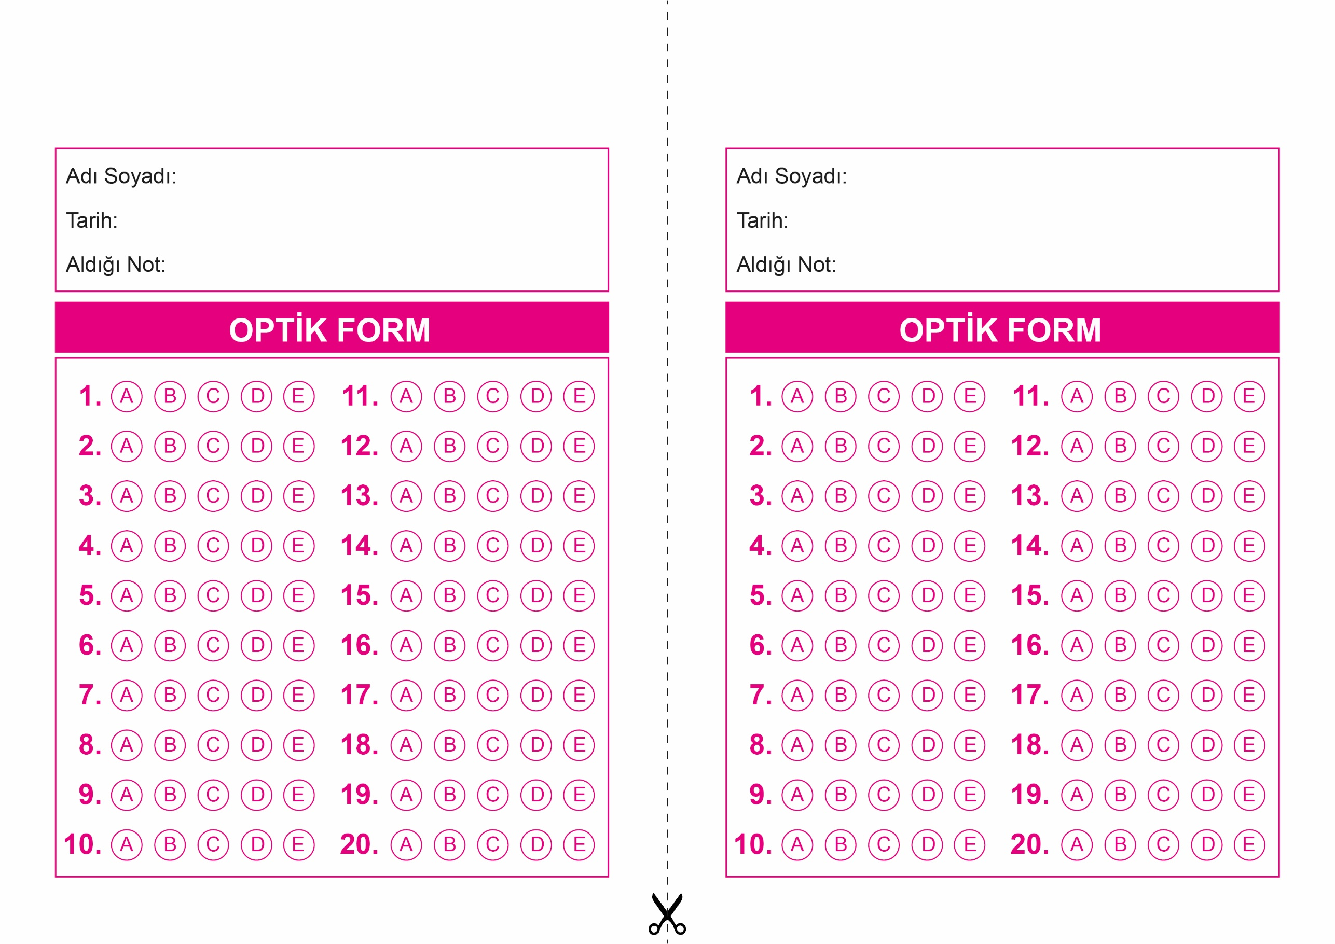

KELAM

12. Sınıf 2.Dönem 2. Yazılı / Test Sınavı-1

DİN KÜLTÜRÜ VE AHLAK BİLGİSİ

6. Sınıf 2.Dönem 1. Yazılı / Sınav Soruları

OPTİK FORMU FOTOKOPİ İLE (A4 KAĞIDI) ÇOĞALTTIKTAN SONRA BURADAN KESEBİLİRSİNİZ.

KELAM

12. Sınıf 2.Dönem 2. Yazılı / Test Sınavı-1



**12. SINIF SINAV VE CEVAP ANAHTARI İÇİN TIKLAYINIZ.**

